МЕЖМУНИЦИПАЛЬНАЯ КОНФЕРЕНЦИЯ

« МОЯ МАЛАЯ РОДИНА»

**«ГОЛОС ИЗ ПРОШЛОГО»**

**(ИЗ ГЛУБИНЫ ВЕКОВ И ТЫСЯЧЕЛЕТИЙ:**

**ИСТОРИЯ ДЕРЕВНИ БОЛЬШАЯ КОША)**

**АВТОРЫ:**

Бердников Тимур Игоревич, МОУ Большекошинская СОШ, 9 класс

Соловьева Олеся Александровна, МОУ Большекошинская СОШ, 9 класс

**РУКОВОДИТЕЛЬ:**

Бердникова Оксана Александровна, МОУ Большекошинская СОШ, учитель русского языка и литературы, руководитель школьного краеведческого музея

ТВЕРСКАЯ ОБЛАСТЬ, СЕЛИЖАРОВСКИЙ РАЙОН, Д. БОЛЬШАЯ КОША

2013год

ЧТОБЫ УВИДЕТЬ МНОГО ЧУДЕСНОГО,

НАДО ОТПРАВИТЬСЯ В КРАЙ,

ГДЕ ЖИВЕТ СТАРИНА…

**ВВЕДЕНИЕ:**

Краеведение является необходимым компонентом регионального образовательного стандарта. Оно раскрывает детям историю, культуру и некие региональные особенности, что повышает мировоззрение и позволяет воспитать патриотизм к родному городу; приобщить детей к культуре, традициям, родной природе, местным достопримечательностям; воспитать в них любовь и привязанность к родному краю. Краеведение один из важных предметов который играет большую роль в воспитании личности. Образованный человек должен знать историю своей страны, историю родного края.  И именно  образование сможет и должно дать эти знания.  Но нельзя быть патриотом, не чувствуя личной связи  с Родиной, не зная, как любили и берегли ее наши предки, наши отцы и деды.

**Актуальность:** Актуальность рассматриваемой темы в первую очередь мы связываем с тем, что в настоящее время общественное развитие страны требует от школы  воспитания социально – активных, самостоятельных, творческих личностей, адаптированных к условиям современной жизни. Но дети не имеют достаточных знаний в области краеведения. Они могут назвать президента, столицу, а населенные пункты своего района, известных людей, прославивших нашу землю, они не знают. Именно поэтому краеведческая работа должна вестись уже с раннего возраста, когда начинается процесс социализации и становления личности. Комплексный характер краеведческой деятельности позволяет решить проблему воспитания подрастающего поколения.  А ведь дети – будущий ценный ресурс страны, залог развития, в каждой семье под руководством родителей растет будущий гражданин. Наша страна живет на пике грандиозных перемен. И от того, насколько развито чувство патриотизма каждого члена общества зависит судьба нашей Родины. А любовь к Родине, как известно, начинается с любви к своему городу, селу, поселку. Любовь к «малой родине», изучение ее приходят к познанию всей Родины, всего мира и национального, и интернационального. Настоящий патриотизм невозможен без знания истории своей «малой Родины».

**Объект исследования**: деревня Большая Коша.

**Предмет исследования**: история деревни Большая Коша.

**Цели проекта:**

1.Воспитание уважения к истории и традициям родного края , гражданственности; развитие у школьников мировоззренческих убеждений.

2.Воспитание чувства национальной гордости и любви к своему краю.

3. Изучение и исследование родного края и популяризация имеющихся краеведческих материалов.

**Сопутствующие:**

* расширение кругозора;
* получение навыков исследовательской работы;
* развитие монологической речи, обогащение словаря;
* воспитание патриотизма, толерантности, гуманного отношения к окружающим.

**Задачи:**

* Учиться формулировать ценностные ориентиры по отношению к предмету проекта.
* Учиться принимать решения, брать ответственность за их последствия на себя.
* Учиться определять цель деятельности; планировать ее решение; осуществлять самоконтроль и рефлексию.

**Гипотеза:**

Можем предположить, что данный проект обогатит знания учащихся о своей «малой родине» и поможет привить уважение к истории родного края.

**Участники проекта:**

Учащиеся 9 класса Большекошинской средней общеобразовательной школы:

Бердников Тимур,

Соловьева Олеся.

Бердникова О.А. – учитель русского языка и литературы Большекошинской СОШ, руководитель школьного краеведческого музея « Летопись».

**Ожидаемые результаты:**

Активный интерес участников проекта к приобретенным знаниям, полученным ими в совместной творческой, исследовательской и практической работе.

Положительное влияние полученной информации на воспитание патриотизма, гуманного отношения к окружающим.

Обучение приемам исследовательской работы с различными источниками информации в целях получения новых знаний и формирования навыков работы с информацией.

Приобретение новых коммуникативных навыков.

Развитие способностей адекватного представления результатов своей работы в различных формах.

Развитие речи, обогащение словаря.

**Работа над проектом:**

1 этап: организационный: анкетирование учащихся, постановка проблемы, разбивка на группы, выбор тем учащимися; определение задач и планирование деятельности;

2 этап: поисковый и исследовательский: сбор информации учащимися по определенной теме;

3этап: обобщающий: обобщение и систематизация материала, работа оформительской группы;

4 этап: предъявление проекта и его продукта: презентация проекта и его оценивание.

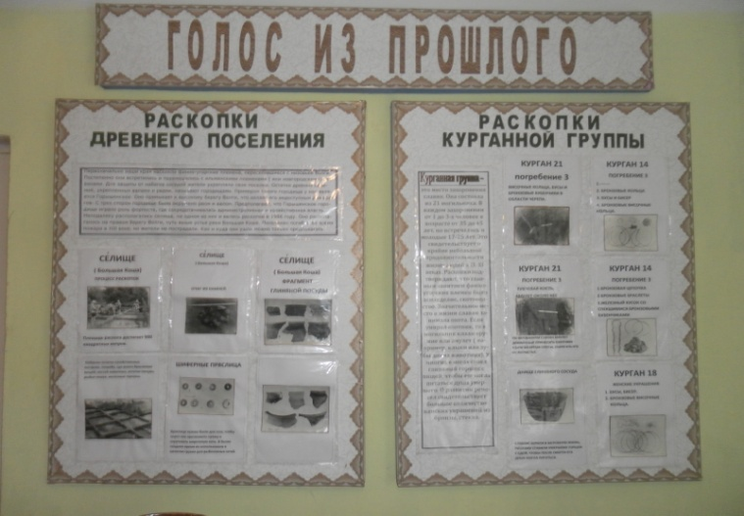

**ОСНОВНАЯ ЧАСТЬ:**

«Человек без родины, все равно, что человек без памяти”. Когда человек появляется на свет, родители дают ему имя. С этим именем он неразрывно связан всю жизнь. Точно так же неразрывно связан он и со своей Родиной-местом, где родился и вырос.

Сегодня мы хотим поближе познакомить вас с историей нашего родного края, а именно, деревни Большая Коша.

Только познавая свой край, только открывая его для себя, человек проникается чувством гордости и любви к своей Родине. «Люблю и знаю, знаю и люблю. И тем сильней люблю, чем больше знаю» - эти слова писателя Ю.К.Ефремова как нельзя лучше отображают основной смысл нашей исследовательской работы.

История Большой Коши уходит своими корнями в глубокую древность. Древняя и славная земля наша…

Первые поселения людей, по данным археологических раскопок, относятся ко времени неолита (III тысячелетие до нашей эры). А ко второй половине I тысячелетия нашей эры . Населяли эти места, расположенные по берегам Волги и Большой Коши, финно-угорские племена, оттесненные впоследствии к древним славянским племенам кривичей. Наука считает их аборигенами края до его славянизации. С притоком славянских племен связываются два пути. С юго-запада сюда продвигались кривичи ( представители самого крупного славянского племени), а с севера – славяне новгородские. Эти и многие другие исторические открытия позволили сделать археологические раскопки курганов на территории нашего поселения.

**СЛАВЯНСКИЕ ПЛЕМЕНА КРИВИЧЕЙ**

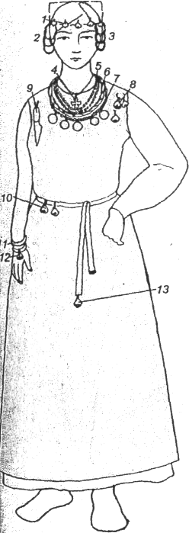 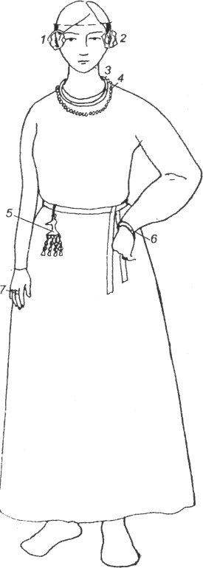

Первые сведенья о нахождении здесь курганов были получены в 1872 г. от священника местного прихода, а в 1891 году изучались сотрудником Тверской ученой архивной комиссии В.И.Власовым, раскопавшим 10 курганных насыпей. В 1975 году курганы были обследованы разведочной группой Калининского госуниверситета под руководством Г.В.Харитонова. В 1985-1986 гг. могильник раскопан полностью новостроечной экспедицией АН СССР под руководством Ю.М.Черных.

Курганы располагались на левом берегу р.Волги при впадении в нее р. Большой Коши, у подножия террасы, на которой находится деревня того же названия.

На территории этих курганов были произведены раскопки, в результате чего были сделаны новые открытия. Это описано в работе И.И.Травкина «Счастливые байдарки», в которой идет речь о древних курганах.

Большое количество курганов (высотою около 2-х метров), оставленных древними людьми, говорит о том, что население на Кошинском участке было довольно густое. Благодаря удобному расположению , поскольку Кошинский участок омывается с юга рекой Волгой, с востока – рекой Малой Кошей, с запада – рекой Большой Кошей, а с севера окружен дремучими лесами, люди чувствовали себя защищенными от врагов и жили спокойнее. Здесь неплохая почва, много рыбы, а в лесах –зверей.

В 1991 году ( **по Травкину**) около устья реки Большая Коша 10 курганов были вскрыты. Найденные в кургане предметы говорят о том, что жившие здесь в древнее время люди занимались скотоводством и даже земледелием, например, железный сошник, железные ножи, топоры и металлические украшения. Много было найдено железных предметов, а также золотых, серебряных и бронзовых, что говорило о хорошо развитых торговых связях, т. к. в здешних местах этих металлов не было.

Среди населения здешних мест были люди достаточно богатые, об этом говорят найденные здесь серебряные и золотые вещи (женщин хоронили вместе с этими украшениями), т. к. были найдены шейные гривны, серебряные височные кольца, ожерелья из бус, бронзовые бубенчики, металлические цепочки.

Металлическая курганная привеска XII века была найдена на Коше при починке почтового тракта была скандинавского происхождения (от варягов). Также был найден бронзовый крест около реки Малой Коши, который археологи относят к IX-X веку. Это говорит о том, что среди населения были и христиане.

Найденные в курганах Коши арабские деньги и золотые, серебряные и другие предметы говорят о том, что население края в далеком прошлом принимало участие в торговле с разными народами, в том числе с арабами и камскими булгарами, т.к селения располагались на большом водном торговом пути. Местное население торговало , в основном, мехами и воском, а взамен получало металлы, вооружение, монеты, соль.

Во время торговли в древние времена, если торговцы и покупатели не понимали друг друга, прибегали к немой меновой торговле: клали кучками товары покупателя напротив продавца и в случае согласия менялись кучками.

Некоторые металлические предметы были сделаны в этих местах, об этом свидетельствуют находки кузнечной изгарины, шлака и около них древесного угля. С литейным делом население было уже знакомо.

Пережила наша земля-страданица и феодальные междоусобицы Владимиро-Суздальских, Тверских, Московских, Смоленских и Новгородских князей, и разорительные набеги литовских князей, которые донесли дошедшую до нас память в названиях бывших городов-крепостей Осечен, Вышгород. В период централизации русских земель вокруг были эти крепости разрушены московским князем Иваном Калитой.

**МОСКОВСКИЙ КНЯЗЬ – ИВАН КАЛИТА**

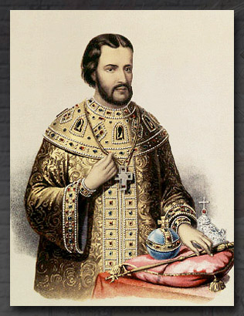

В ХIII веке древние наши предки принимали участие в борьбе против Батыева нашествия, сражаясь с татарами в составе Селижаровского и Ржевского ополчения (летом 1238 года). В мирные времена жили крестьяне обычной трудовой жизнью, занимаясь сельским хозяйством, извозом. Ведь местность расположена по берегам Волги, где проходил древний торговый путь по воде и сухопутный из Ржева в Осташков.

**1238 год: НАШЕСТВИЕ ХАНА БАТЫЯ**

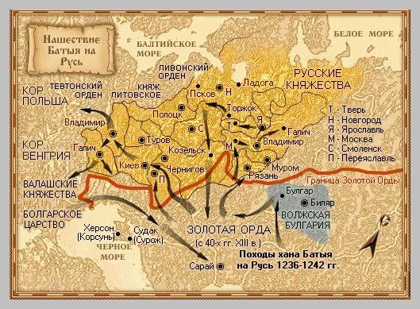

Названия некоторых селений «подарили» нам монголо-татары. Например, Коша , Бекетово и др. Татары в 1238 году между трех рек делали остановку ( по- татарски «кош»), когда не дойдя до Новгорода, они от селения Шелдомеж ( т.е. шел до межи), находившихся недалеко от здешних мест, повернули на юго-восток. Татары оставили о себе память в названиях селений :Коша ( татарское слово «Кош», т.е остановка), Татариново, Бекетово (пекет, т.е сторожевой пост), в наших фамилиях : Баскаковы, Шараповы, Таболовы , в нашей речи : ямщик, ямской – татарское слово «ям», т.е. станция, дорога. Деньга – также татарское слово. Коша, Бекетово- тюркские слова, принесенные в нашу страну монголо-татарами в XIV-XV веках. На территории нашего поселения две реки: Большая Коша и Малая Коша, есть предположение, что на побережье реки Большая Коша во времена монголо-татарского нашествия была стоянка старшего брата ( одного из военачальников), отсюда – Большая Коша, а на побережье Малой Коши – младший брат – отсюда – Малая Коша.

Мирная жизнь была прерываема войнами, которые разоряли хозяйство, сокращали численность населения. Так в ХVII веке разоряли нашу древнюю землю польско-шведские интервенты, ослабляли и истощали ее силы крестьянские войны.

**ПОЛЬСКО-ШВЕДСКИЕ ИНТЕРВЕНТЫ**

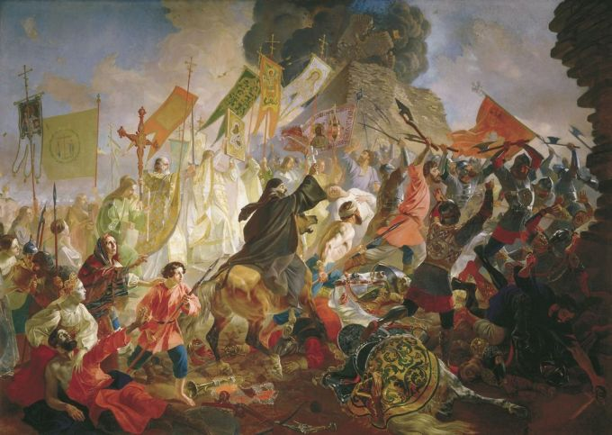

Относительно спокойно жили наши предки в ХVIII веке, в это время особенно возросли торговые связи, что способствовало улучшению уровня жизни населения.

Развитие капитализма по всей стране во второй половине ХIХ века принесло перемены в жизнь Большой Коши. Здесь находилась контора промышленника Саввы Морозова, ведавшая заготовкой и сбытом древесины.

**САВВА МОРОЗОВ**

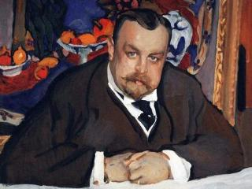

Заготовленный лес сплавляли по рекам Большая Коша и Волга до Твери. Для обеспечения сплава древесины на реке Большая Коша у деревни Боронькино была построена плотина.

**ТОРГОВЫЙ КАРАВАН НА ВОЛГЕ**

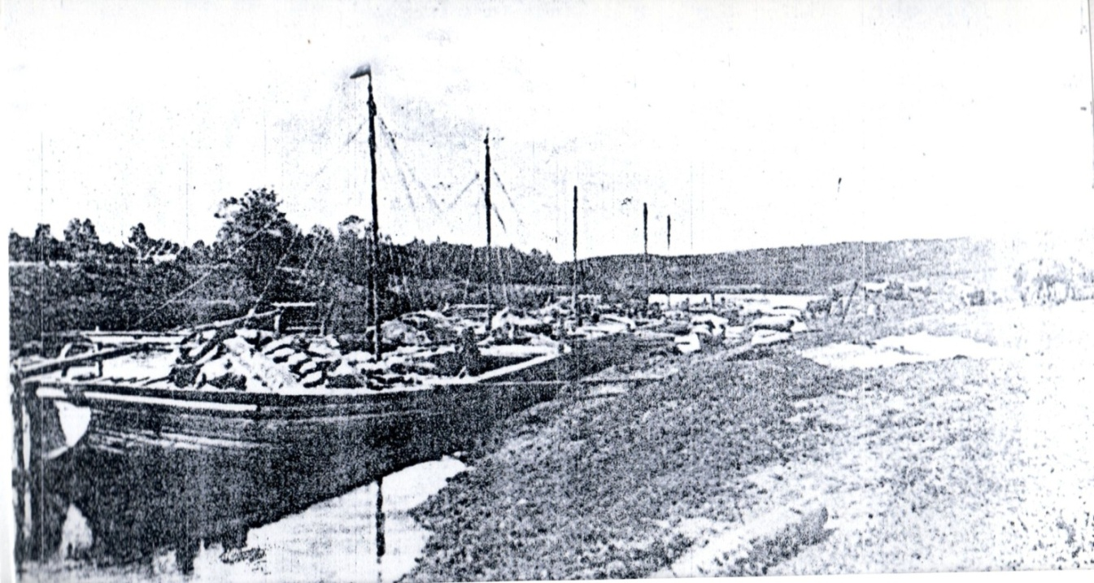

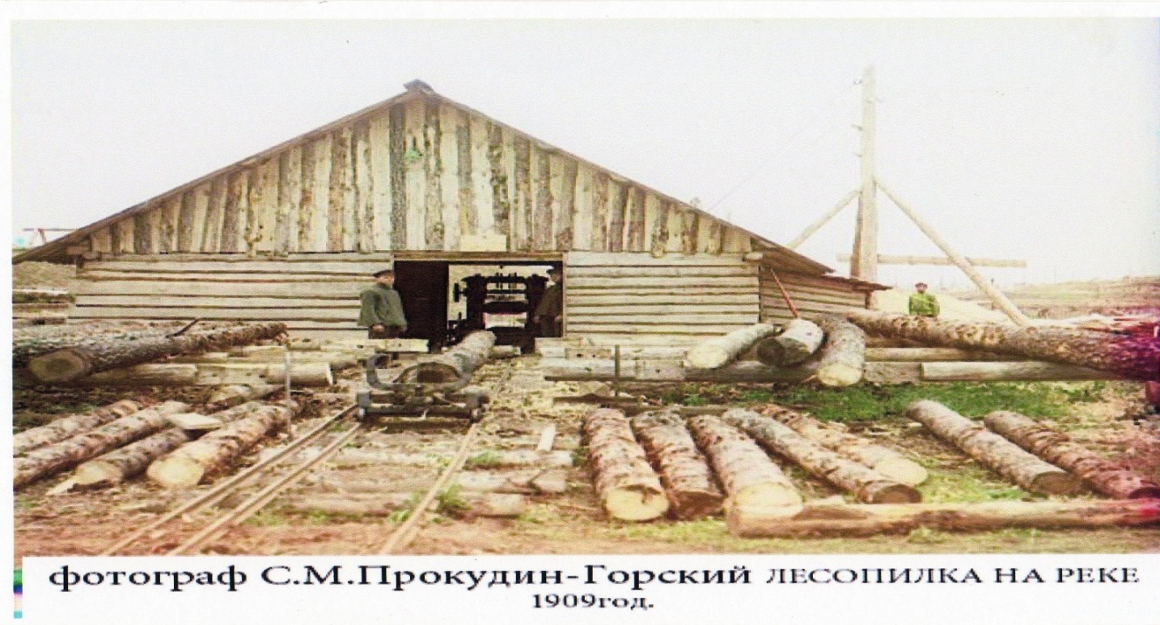

Леса не только использовали в хозяйственных целях, но и проводили в них возобновительную работу. До сих пор в окрестностях Коши сохранились еловые, сосновые леса, посаженные в 1910-1911 годах жителями окрестных деревень по распоряжению Саввы Морозова. Эти леса радуют нас своей чудной красотой и сегодня.

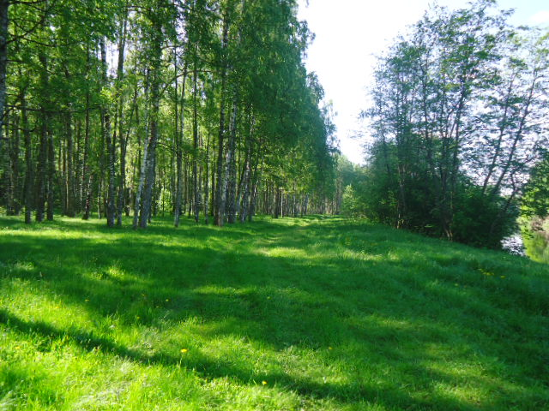

Сменяются поколения людей, в памяти потомков остаются деяния их предшественников. Так продолжается история…

События, происходившие в стране, изменявшие ее жизнь, докатывались и до удаленных от центра, затерявшихся среди лесов деревень, до Большой Коши и окрест лежащих селений. Первая русская революция 1905 года, Октябрьская революция 1917 года. Установление Советской власти.

Остались братские могилы( у старой школы, на Прогрессе), в которых покоятся борцы за торжество идей социализма, борцы за власть Советов.

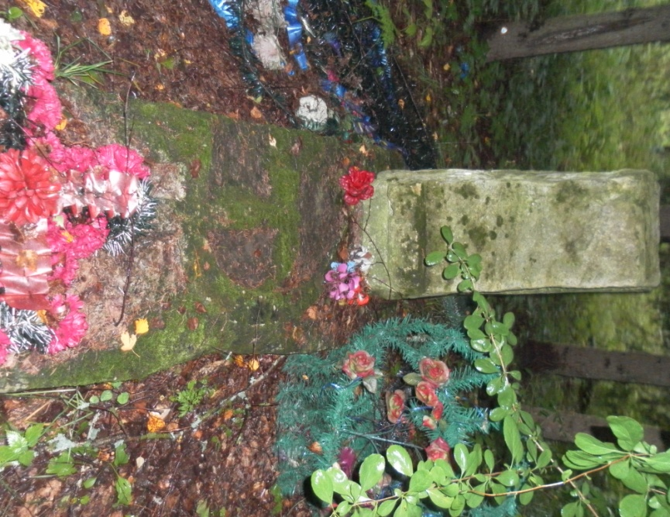

В годы гражданской войны жители Коши и окрестных деревень помогали Петрограду, снабжали его топливом. Здесь располагался один из участков треста Верхневолголес.

Новая власть вносила в жизнь свои изменения. Проведено новое административное деление, по которому Большекошинский сельсовет входил в состав Киселевской волости Осташковского уезда (июнь 1920 года)

**ЗДАНИЕ БОЛЬШЕКОШИНСКОГО СЕЛЬСОВЕТА**

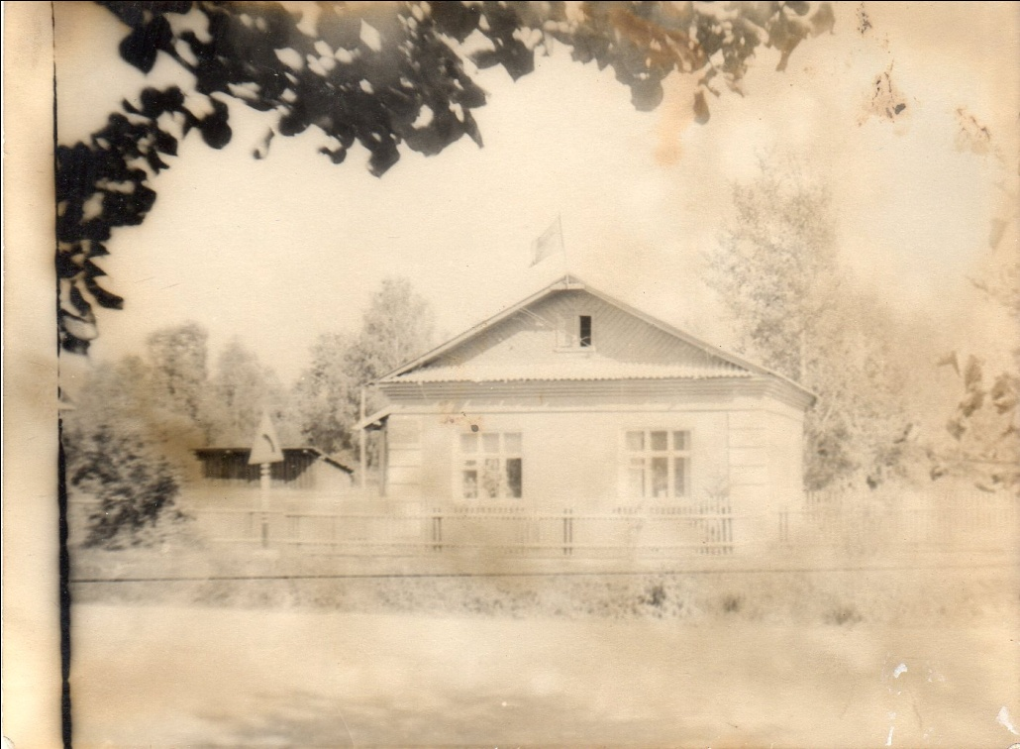

В период коллективизации были созданы колхозы «Муравей», «Путь Советов», «Памяти Кирова».

До войны в Большой Коше была сельская амбулатория, пекарня, несколько магазинов, школа(она располагалась в трех зданиях:1-я- где раньше стояло старое школьное здание,2-я-на участке бывшего дома Бастовой А.И.,3-я-на участке, где стоит дом Курова В.А.), а также почта, правление колхоза, сельский Совет.

И вот Великая Отечественная война… Но это тема уже другого проекта.

Особым местом, связывающим прошлое с настоящим, является в нашем селе

Большая Коша школьный краеведческий музей « Летопись».

Вот уже третий год на базе нашей школы плодотворно работает краеведческий клуб « Летопись» под руководством Бердниковой Оксаны Александровны.

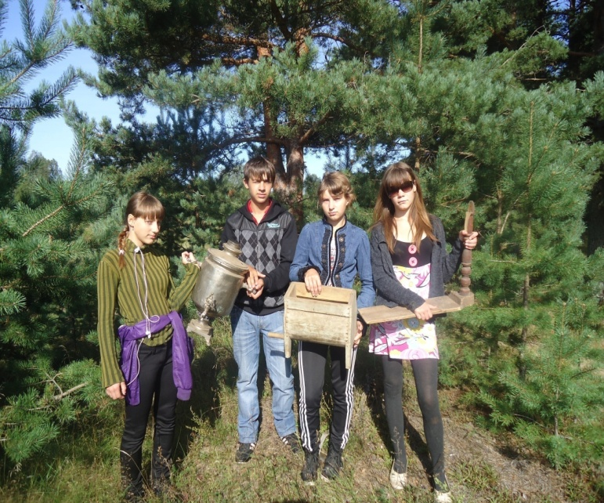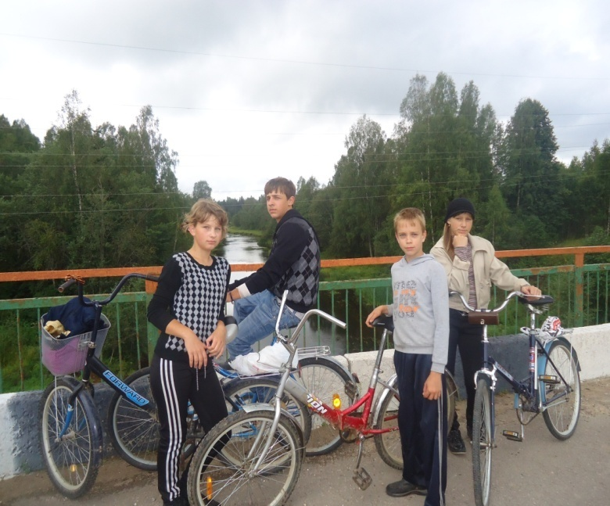

**Работа ведется в нескольких направлениях:**

* **Ветераны Великой Отечественной войны (Касаткин И.С.)**
* **Ветераны и участники афганской, чеченской войн.**
* **Краеведение.**
* **Археологическое наследие родного края.**
* **История школы.**
* **Люди труда земли Большекошинской.**
* **Русские фольклорные традиции.**

**ЗАКЛЮЧЕНИЕ:**

Данный проект позволил обогатить знания учащихся о родном крае и привить уважение и любовь к истории родного края. На основе проекта была создана экспозиция в школьном краеведческом музее « Летопись».

Родной край! Как прекрасны твои богатства и как много дают они человеку! Можно долго рассказывать о красоте, богатстве, охране родного края. Но мы знаем одно: кто побывал в нашем крае, непременно вернется еще раз, чтоб послушать шум леса, журчанье ручейка, пение соловья.

Наш край - это частица большой и прекрасной страны. Забота о родном крае- это значит забота о Родине. И хочется закончить словами В.О.Ключевского:

**"Изучая предков, узнаем самих себя, без знания истории мы должны признать себя случайностями, не знающими, как и зачем пришли в мир, как и для чего живем, как и к чему должны стремиться.**

**Список использованной литературы:**

* Документы Государственного архива тверской области: Протоколы общих собраний граждан, списки и характеристики членов участковых избирательных комиссий по выборам в Верховный Совет по Молотовскому сельскому Совету (ф.Р-1599,оп.1,ед.68,л.1-7);
* Документы архивного отдела администрации Селижаровского района : Протоколы заседаний исполкома Молотовского сельсовета за 1947-1950 гг. (ф.45, оп.1, св.4, ед.19,20) ; Протоколы заседаний исполкома Кировского районного Совета народных депутатов за 1941-1945 годы (ф.1, оп.1, св.1, ед.2,ед.7) ; Годовые отчеты по колхозам района (ф.4, оп.1, св.1, ед.17);По учету населения Кировского района за 1945-1950 годы (ф.9, оп.1, св.1,св.6,ед.13,ед.15).
* Постановления, протоколы и выписки из протоколов заседаний Президиума Кировского райисполкома за 1939-1940 годы (ф.Р-1599, оп.1,ед.94); Выписка из протоколов заседаний президиума Кировского райисполкома о закрытии церквей в Кировском районе за 1935-1936 г. (ф.Р-1599, оп.1,ед.15)
* Словарь Ефремевой.
* Словарь Ожегова.
* И.И.Травкин.» Счастливые байдарки»
* Ю.М.Черных. Предварительные итоги исследования курганной группы у деревни Большая Коша . Удмуртский Университет.
* Энциклопедический словарь